УДК: ……… DOI: ………

# АЛГОРИТМЫ ПОСТРОЕНИЯ И МЕТОДЫ АНАЛИЗА ТРАЕКТОРИЙ ПОЛЕТА СЕНСОРОВ

# CONSTRUCTION ALGORITHMS AND METHODS FOR ANALYSIS OF SENSOR FLIGHT TRAJECTORIES

*Студент Г.Д. Скрябин  
Student G.D. Skryabin*

*…?*

Статья посвящена вопросам построения требуемых траекторий полета различных сенсоров, их расположения на топографических картах и анализу полученных уравнений движения.

***Ключевые слова***: …?

The article is devoted to the issues of constructing the required flight trajectories of various sensors, their location on topographic maps and the analysis of the obtained equations of motion.

***Keywords***: …?

## Введение

Развитие техники в наши дни предполагает рассмотрение все более сложных сценариев использования технологий. В данной статье рассматриваются способы задания и анализа безопасности траекторий для летательных аппаратов-сенсоров.

**Виды рассматриваемых траекторий**

В рамках работы рассмотрено два вида траекторий:

1. Траектории, заданные точками, выбранные оператором, по которым должен пройти маршрут сенсора;
2. Траектории, задаваемые параметрическими уравнениями вида $$x=f_{x}\left(t\right) \\ y=f_{y}(t) \\ z=f_{z}(t)$$

где *t* – параметр, для которого требуется найти положение сенсора в пространстве.

В зависимости от выбранного метода контроля движения сенсора меняются и методы расчета данных полета. В первом типе *n* точек задаются через вектора.

$$\vec{point_{k}}=\left(x_{k}, y_{k}, z_{k}\right), k∈[1, n]$$

Из данных векторов рассчитываются вектора сегментов траектории

$$\vec{segment_{k}}=\vec{point_{k+1}}-\vec{point_{k}}, k∈[1, n-1]$$

$$\vec{segment_{n}}=\vec{point_{1}}-\vec{point_{n}}$$

В первом типе для получения значений координат сенсора по параметру требуется перевести значение параметра *t* в процентное соотношение пройденного пути относительно всей длинны ломанной линии траектории, заданной по точкам:

$$length= \sum_{k=1}^{n}{\left|\vec{segment_{k}}\right|}$$

$$l^{'}=\frac{t}{2π}*length$$

$$\sum_{k=1}^{m-1}{\left|\vec{segment_{k}}\right|}<l^{'}<\sum_{k=1}^{m}{\left|\vec{segment_{k}}\right|}$$

где *m* – индекс искомого сегмента, на котором находится сенсор при заданном параметре *t.*

Тогда не сложно найти и положение сенсора в пространстве - вектор $\vec{pos}$:

$$part=\frac{l^{'}-\sum_{k=1}^{m-1}{\left|\vec{segment_{k}}\right|}}{\left|\vec{segment_{m}}\right|}$$

$$\vec{pos}=\vec{point_{m}}+\vec{segment_{m}}*part$$

где *part* – часть от вектора $\vec{segment_{m}}$ которую уже прошел сенсор.

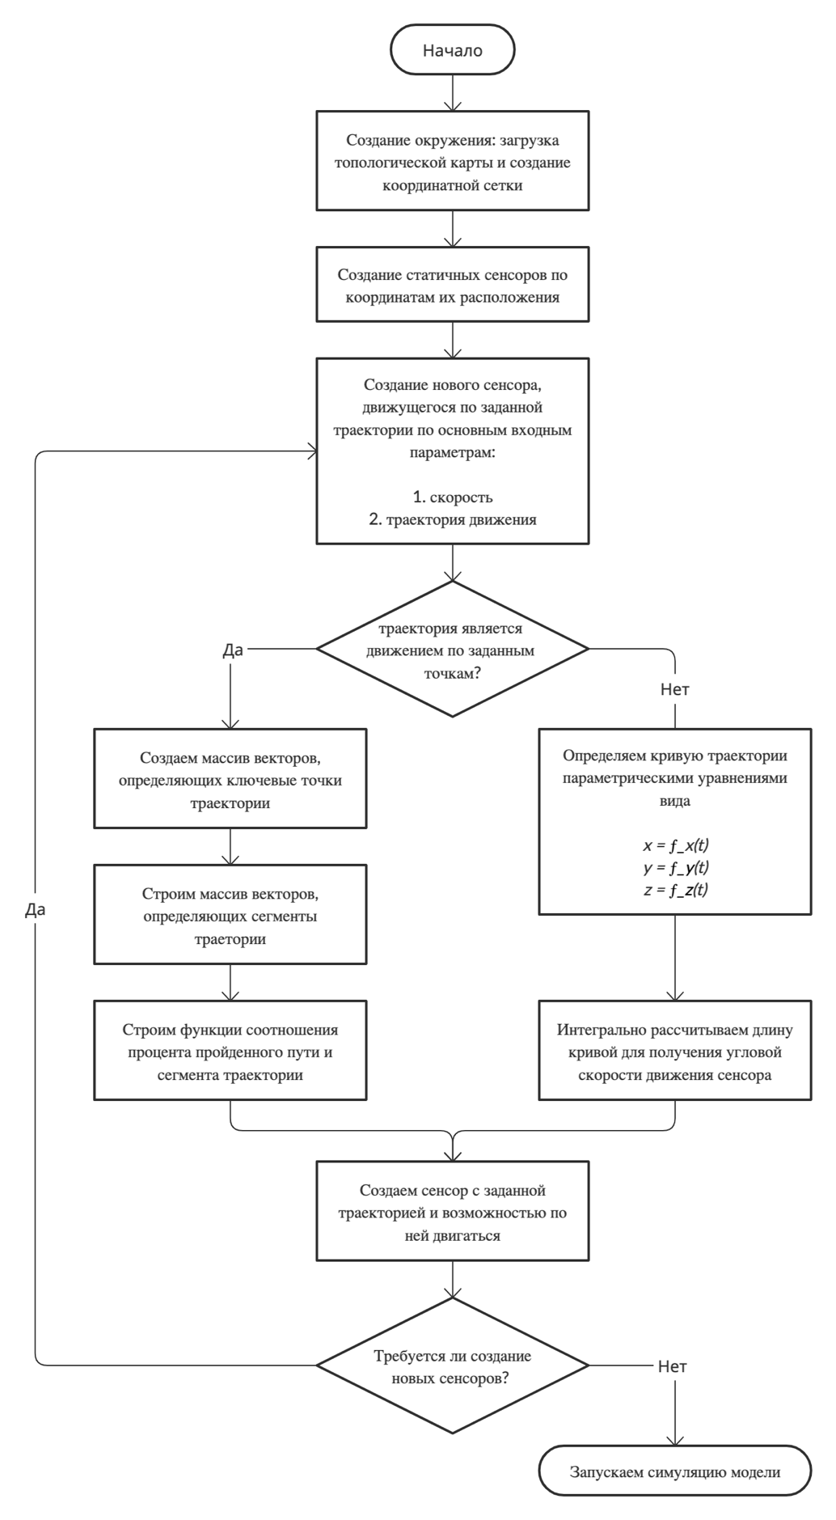

*Рис. Алгоритм создания сенсоров для модели*

**Заключение**

…

**Литература**

1. …

## References

1. …

## 